Załącznik nr 2
2016
do Strategii Zintegrowanych Inwestycji Terytorialnych
Koszalińsko-Kołobrzesko-Białogardzkiego Obszaru Funkcjonalnego

Raport z konsultacji społecznych Strategii Zintegrowanych Inwestycji Terytorialnych Koszalińsko-Kołobrzesko-Białogardzkiego Obszaru Funkcjonalnego

W ramach opracowania Strategii ZIT dla KKBOF realizowany był proces konsultacji społecznych z najważniejszymi interesariuszami sfery samorządowej i poza samorządowej. Konieczność przeprowadzenia konsultacji niniejszego dokumentu wynika bezpośrednio z zapisów wytycznych MIR z lipca 2013 r. pn. Zasady realizacji Zintegrowanych Inwestycji Terytorialnych w Polsce.
Proces konsultacyjny dotyczył zarówno części diagnostycznej Strategii jak również części postulatywnej i przebiegał w dwóch wymiarach: wewnętrznym oraz zewnętrznym.

Konsultacje wewnętrzne
Konsultacje wewnętrzne opierały się na współtworzeniu dokumentu w ścisłej współpracy przedstawicielami partnerów samorządowych, tworzących ZIT KKBOF. Polegały głównie na cyklicznych spotkaniach przedstawicieli partnerów Związku ZIT celem uzgodnienia głównych kierunków rozwojowych i propozycji projektów realizowanych w ramach instrumentu Zintegrowanych Inwestycji Terytorialnych. Konsultacje wewnętrzne dotyczyły również części diagnostycznej, do urzędów gmin przesłane zostały stosowne formularze, które służyły pogłębieniu diagnozy KKBOF o bardziej szczegółowe informacje dotyczące problemów i potencjałów gmin.

Konsultacje zewnętrzne
Konsultacje zewnętrzne gwarantowały udział społeczeństwa w pracach nad przygotowaniem dokumentu. W toku prac nad Strategią, które rozpoczęły się 15 lipca 2014 roku przeprowadzonych został szereg spotkań konsultacyjnych dla osób zainteresowanych tematyką rozwoju obszaru funkcjonalnego, w których uczestniczyli przedstawiciele samorządów lokalnych, mieszkańcy oraz eksperci zewnętrzni. Konsultacje społeczne miały na celu przybliżenie wszystkim zainteresowanym stronom głównych założeń i idei Strategii ZIT, jak również wskazać zidentyfikowane w toku prac diagnostycznych potencjały i deficyty rozwojowe a także szanse i zagrożenia rozwoju KKBOF.
Przede wszystkim najcenniejsze było uzyskanie opinii i sugestii w zakresie kierunków interwencji wskazanych w dokumencie. Ponadto na różnych etapach prac nad dokumentem w procesie uspołeczniania powstawania Strategii ZIT KKBOF wykorzystywane były internetowe formularze konsultacyjne, za pomocą których zainteresowane osoby, jednostki, instytucje mogły zgłaszać uwagi do projektu dokumentu oraz propozycje kierunków działań w ramach ZIT.
Najistotniejszym elementem konsultowania dokumentu Strategii ZIT była ostatnia tura konsultacji rozpoczęta w dniu 25 stycznia 2016 r., przeprowadzona na terenie wszystkich 19 gmin tworzących ZIT KKBOF.
W ramach prowadzonych na tym etapie konsultacji wersja elektroniczna dokumentu została umieszczona na stronach internetowych wszystkich jednostek tworzących Koszalińsko – Kołobrzesko – Białogardzki Obszar Funkcjonalny, a także na oficjalnej stronie Regionalnego Programu Operacyjnego Województwa Zachodniopomorskiego 2014-2020 (http://www.rpo.wzp.pl/zintegrowane-inwestycje-terytorialne-0) wraz z podaniem w treści ogłoszenia procedury przekazywania uwag za pomocą stosownego załączonego formularza. Wypełniony formularz należało przesłać w formie elektronicznej na wskazany w ogłoszeniu adres mailowy lub wydrukować i złożyć w siedzibie Biura ZIT mieszczącej się przy ul. Zwycięstwa 42 w Koszalinie.
Tabela 1. Zestawienie adresów stron internetowych gmin na których umieszczono ogłoszenie o konsultacjach społecznych
Gmina | Adres strony internetowej z zamieszczonym ogłoszeniem o konsultacjach
Będzino | http://bedzino.pl/projekt-strategii-zit-kkbof/
Biesiekierz | http://gazeta.biesiekierz.eu/?p=13743
Białogard | http://www.gmina-bialogard.pl/component/content/article/919-strategia-zit-kkbof
Bobolice | http://bobolice.pl/wiadomosci/2/wiadomosc/88504/konsultacje_strategii_zintegrowanych_inwestycji_terytorialnych_k
Dygowo | http://ug.dygowo.pl/aktualnosci/ogloszenia/479-strategia-zit-kkbof
Gościno | http://www.goscino.com.pl/index.php?option=com_content&view=article&id=441:konsultacje&catid=91&Itemid=487
Kołobrzeg | http://www.gmina.kolobrzeg.pl/archiwum-wydarzen/wydarzenia-2016/2826-konsultacje-spoleczne-w-sprawie-zintegrowanych-inwestycji-terytorialnych
Karlino | http://karlino.pl/aktualnosc-6249-konsultacje_spoleczne_strategia_zit.html
Miasto Białogard | http://bialogard.info/3,2263,strategia-zit-kkbof
Miasto Kołobrzeg | http://www.kolobrzeg.pl/samorzadowy-serwis-informacyjny/773-strategia-zit-kkbof-zglaszanie-uwag
Miasto Koszalin | www.koszalin.pl/news/konsultacje-strategii-zit
Manowo | bip.manowo.pl/dokumenty/1456
Mielno | http://www.gmina.mielno.pl/strona/wyswietl/1257/zapraszamy-do-udzialu-w-konsultacjach
Polanów | www.polanow.pl/1,1628,Projekt_Strategii_ZIT_KKBOF.html
Sianów | http://www.sianow.pl/pl/news/konsultacje-spo%C5%82eczne-strategii-zit-kkbof
Siemyśl | http://www.siemysl.pl/index.php?option=com_content&view=article&id=925:strategia-zit-konsultacje&catid=18:aktualnoci
Świeszyno | http://www.swieszyno.pl/aktualnosc/zaproszenie-do-udzia%C5%82u-w-konsultacjach
Tychowo | http://tychowo.pl/wiadomosci/1/wiadomosc/88542/konsultacje_spoleczne_w_ramach_strategii_zit_kkbof
Ustronie Morskie | http://www.ustronie-morskie.pl/projekt-strategii-zit-kkbof,3413,l1.html

Rysunek 1. Zamieszczenie ogłoszenia o konsultacjach społecznych dokumentu na oficjalnej stronie internetowej Regionalnego Progrmau Operacyjnego Województwa Zachodniopomorskiego www.rpo.wzp.pl
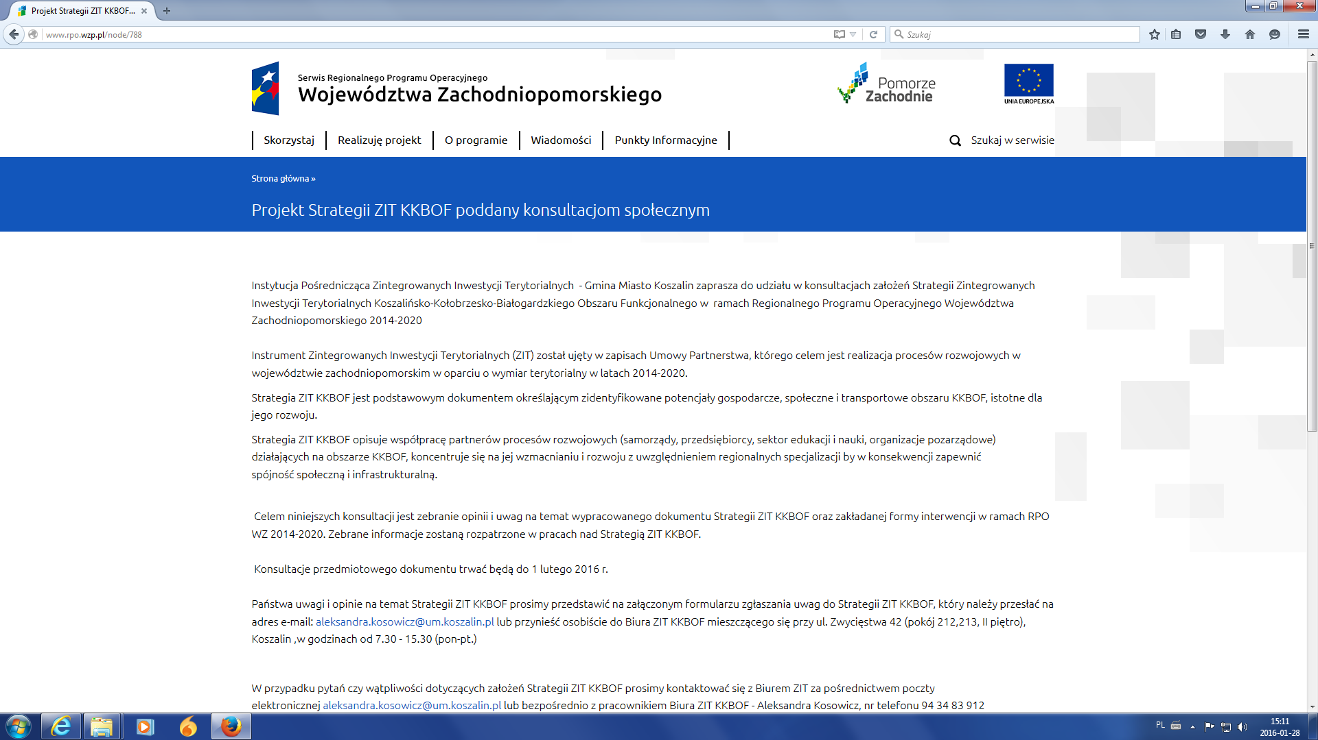
W drodze konsultacji zgłoszone zostały 82 uwagi. Aktywność w procesie konsultacji wykazali jedynie pracownicy JST. Oprócz uwag poszczególnych wydziałów merytorycznych Urzędu Miasta Koszalin, najwięcej uwag pochodziło z Gminy Mielno, Gminy Polanów, Gminy Karlino i Miasta Białogardu. Z pozostałych gmin nie spłynęły uwagi do dokumentu Strategii. Większość uwag dotyczyła kwestii merytorycznych oraz błędów stylistycznych czy edycyjnych. Pojawiło się również kilka uwag ogólnych dotyczących formuły dokumentu. Wszystkie uwagi zostały rozpatrzone, przy czym 70 z nich zostało uwzględnionych i wniesiono stosowne poprawki bądź uzupełnienia, 3 uwagi przyjęto częściowo, a odrzucono 9 uwag załączając odpowiednie uzasadnienie. Poniżej w tabeli przedstawione zostało zestawienie wszystkich zgłoszonych uwag w drodze konsultacji, wraz ze statusem uwagi oraz ewentualnym komentarzem do jej uwzględnienia lub odrzucenia.

Tabela 2. Zestawienie uwag zgłoszonych w drodze otwartych konsultacji społecznych dokumentu Strategii ZIT Koszalińsko-Kołobrzesko-Białogardzkiego Obszaru Funkcjonalnego rozpoczętych w dniu 19 lutego 2016 r.
lp. | Instytucja/os. prywatna | Str. | Treść uwagi | Status uwagi | Komentarz do zgłoszonych uwag/ uzupełnień
1 | Gmina Mielno | str. 17 | poprawić mapę (nie obejmuje całego obszaru ZIT) | uwzględniono | Zgodnie z uwagami Urzędu Marszałkowskiego zrezygnowano z części dot. delimitacji w pierwotnym kształcie
2 | Gmina Mielno | str. 83 | uzupełnić legendę mapy | uwzględniono | Wprowadzono. Poprawiono wykres
3 | Gmina Mielno | str. 102 | zdanie, że Politechnika Koszalińska jest jedyną politechniką w województwie nie do końca jest prawdziwe | uwzględniono | Zapis usunięto
4 | Gmina Mielno | str. 107 | Prusowie nie mieli nic wspólnego z obszarem KKBOF, chyba że chodziło o Prusaków. | uwzględniono | Poprawiono zapis
5 | Gmina Mielno | str. 110 | Zdanie Wśród turystów zagranicznych w 2014 roku dominowali obywatele Danii (3 085), Szwecji (2 559), Rosji (1 718), Holandii (1 416) i Norwegii (800) jest nieprawdziwe, bo dominowali Niemcy. | uwzględniono
6 | Gmina Mielno | str. 111 | Dane w tabeli 27 są z pewnością nieprawdziwe (por. np. Kołobrzeg z Biesiekierzem) | uwzględniono | Poprawiono. Wystąpił błąd w sortowaniu tabeli.
7 | Gmina Mielno | str.137, Ryc. 47 | Gmina Mielno błędnie zakreskowana (korzystających z oczyszczalni ścieków jest więcej niż 75%) | uwzględniono | Dane dotyczące oczyszczalni ścieków pochodzą z Banku Danych Lokalnych GUS. Elementy dot. infrastruktury technicznej w zakresie wod.-kan. nie znalazły się ostatecznie w dokumencie z uwagi na fakt, iż wykraczają poza zakres merytoryczny prowadzonych w ramach ZIT działań, jak i możliwych obszarów komplementarności.
8 | Gmina Karlino | str. 113/114 rozdz. 7.4 Konkluzje strategiczne | Uwzględnić w rozdziale zapis, że planowane są m. in. działania zmierzające ku turystycznemu wykorzystaniu rzek, jezior i zbiorników wodnych (np. Radew, Parsęta oraz j. Jamno) oraz że realizowane projekty turystyczne m.in. budowa przystani kajakowych, przyczynią się do tworzenia nowych obiektów i usług, w których mieszkańcy znajdą zatrudnienie, ważnym elementem działania jest rozwój turystyki naukowej poprzez stworzenie innowacyjnego centrum nauki i techniki. Informacje znajdowały się w pierwotnej wersji Strategii, w dziale: „Działanie 3.3. Wsparcie rozwoju turystyki” | uwzględniono | Zostały zamieszczone w podrozdziale 7.3
9 | Gmina Karlino | str. 125 rozdz. 8.4 Tabela 31. Rozwój infrastruktury rowerowej w gminach KKBOF w latach 2011-2014 | Uwzględnić w tabeli drogi rowerowe na terenie gminy Siemyśl – długość 8,7 km | uwzględniono | Dodano stosowne wyjaśnienie co do metodologii pomiaru
10 | Gmina Karlino | str. 126 Wykres 17. Długość ścieżek rowerowych (w km) przypadająca na każde 10 tys. Mieszkańców | Uwzględnić na wykresie ścieżki rowerowe na terenie gminy Siemyśl – długość 8,7 km  Literówka w tytule wykresu | uwzględniono | Dodano stosowne wyjaśnienie co do metodologii pomiaru i w przypisie dodano informację o długości ścieżki rowerowej na terenie gminy Siemyśl
11 | Gmina Karlino | uwaga ogólna | W projekcie Strategii ZIT KKBOF brak wymienionego działania Wsparcie rozwoju turystyki, który był przedmiotem uzgodnień. | nie uwzględniono | Z uwagi na brak wskazania działania dedykowanego tego typu inwestycjom, wspólnie z Zamawiającym podjęta została decyzja o usunięciu tego zapisu. Kwestie dot. turystyki zostały poruszone w innych miejscach, np. poprzez kryterium kierunkowe wyboru projektów w ramach działania 1.8
12 | Miasto Białogard | str. 198 Rozdz. 14 Tabela nr 39, poz. 1, kolumna 2: „Miasto Białogard” | „Miasto Białogard lub Białogardzki Park Inwestycyjny Invest Park sp. z o.o.” | uwzględniono
13 | Miasto Białogard | str. 198, Rozdz. 14, Tabela nr 39, poz. 5, kolumna 2: „Miasto Białogard” | Powinno być „Miasto Białogard lub Zakład Komunikacji Miejskiej Sp. z o.o.” | uwzględniono
14 | Wydział Inwestycji Urząd Miasta Koszalin | str. 109 | skróty myślowe (struktura turystów zagranicznych | uwzględniono
15 | Wydział Inwestycji Urząd Miasta Koszalin | str. 112 | Zamożni mieszkańcy gmin położonych w kontynentalnej części kraju, jak i obcokrajowcy nabywają nieruchomości, nasuwa się, że KKBOF leży na wyspie | uwzględniono
16 | Wydział Inwestycji Urząd Miasta Koszalin | str. 115 | błąd rzeczowy - Obszar KKBOF należy zarówno do strefy miasta Koszalin jak i do strefy kujawsko-pomorskiej. | uwzględniono
17 | Wydział Inwestycji Urząd Miasta Koszalin | str. 150 | Realizacja Priorytetu ma na celu zwiększenie liczby osób rezygnujących z indywidualnego transportu samochodowego na rzecz transportu publicznego, modernizacji taboru autobusowego jak również zmniejszenia ruchu samochodowego poprzez wdrażanie przyjaznych środowisku rozwiązań w transporcie miejskim jak np. energooszczędne oprawy oświetleniowe. Budowa centrów przesiadkowych pozwoli poprawić możliwości multimodalnego podróżowania osobom zamieszkującym zarówno centra miast i gmin jak i obszary peryferyjne. W jaki sposób energooszczędne oprawy oświetleniowe sprawią, że ludzie zrezygnują z indywidualnego transportu samochodowego na rzecz transportu publicznego. | uwzględniono
18 | Wydział Inwestycji Urząd Miasta Koszalin | str. 161 | Przewiduje się, iż preferencje w zakresie wsparcia uzyskają zwłaszcza te szkoły, których uczniowie osiągali wyniki z egzaminów państwowych poniżej średniej dla ZIT KKBOF, wniosek: nie należy zachęcać nauczycieli i uczniów do osiągania lepszych wyników, bo więcej uzyskają szkoły z niskim wynikami | nie uwzględniono | Uwaga niezrozumiała. Przytoczone kryterium było postulowane przez Wydział Edukacji. Wynika także z dyrektywy Ministra Edukacji Narodowej dot. realizacji projektów w zakresie wsparcia placówek oświatowych.
19 | Wydział Inwestycji Urząd Miasta Koszalin | ogólnie | poważne błędy stylistyczne (np.: udział osób znajduje zatrudnienie; struktura turystów; czynny powrót do pracy zawodowej) | uwzględniono
20 | Wydział Inwestycji Urząd Miasta Koszalin | ogólnie | nie opisane skróty: TIK; D-ROF | uwzględniono | Wprowadzono wykaz skrótów. Skrót D-ROF był wprowadzony błędnie, został usunięty.
21 | Wydział Inwestycji Urząd Miasta Koszalin | ogólnie | słowa nieistniejące w języku polskim: działanie mitygacyjne | uwzględniono | Wyjaśniono w komentarzu do uwagi dotyczącej PI 4e
22 | Wydział Inwestycji Urząd Miasta Koszalin | ogólnie | słowo kongestia, którego znaczenie opisane w Słowniku Języka Polskiego nie bardzo pasuje w kontekście dokumentu | częściowo uwzględniono | Uwaga subiektywna. W części przypadków zamieniono, w części pozostawiono bez zmian.
23 | Wydział Inwestycji Urząd Miasta Koszalin | ogólnie | błędy interpunkcyjne – brak przecinków w wielu miejscach oraz nieprawidłowy zapis połączenia mimo że (zgodnie z zasadami pisowni polskiej takiego połączenia nie rozdziela się przecinkiem: | uwzględniono
24 | Wydział Inwestycji Urząd Miasta Koszalin | ogólnie | błędy ortograficzne (w wielu wyrazach brakuje liter) | uwzględniono
25 | Wydział Inwestycji Urząd Miasta Koszalin | ogólnie | błędy w odmianie wyrazów, powtórzenia, braki w opisach tabel i wykresów | uwzględniono
26 | Wydział Inwestycji Urząd Miasta Koszalin | ogólnie | Dokument jest sformułowany niestarannie, zawiera dużo błędów rzeczowych i gramatycznych. Od około połowy dokumentu widać wyraźnie, iż był on tworzony w dużym pośpiechu. | uwzględniono
27 | Wydział Inwestycji Urząd Miasta Koszalin | ogólnie | przekręcone nazwy własne (np.: Gmina Miejska Koszalin zamiast Gmina Miasto Koszalin, Energia Operator S.A. zamiast ENERGA Operator S.A., Strzyżewice zamiast Strzeżenice); | uwzględniono
28 | Gmina Polanów | str. 15, rozdz. 2.1.1., | Punkt 2 – porozumienie z dnia 28 marca 2014., grudnia 2013 - Wpisać daty zawarcia porozumienia oraz aneksów. | uwzględniono | Zgodnie z uwagami Urzędu Marszałkowskiego zrezygnowano z części dot. delimitacji w pierwotnym kształcie
29 | Gmina Polanów | str. 17, Rycina 4 | Proszę o ponowne, poprawne wklejenie ryciny i dodanie legendy | uwzględniono | Zgodnie z uwagami Urzędu Marszałkowskiego zrezygnowano z części dot. delimitacji w pierwotnym kształcie
30 | Gmina Polanów | str. 43, rozdz. 2.1.4, Opis dotyczący Gminy Polanów – najniższa sumaryczna punktacja | Dopisać w tekście informacje związane z przyczyną niskiej punktacji – położenie Gminy Polanów i jej graniczeniu z województwem pomorskim oraz o braku możliwości realizacji innych instrumentów wsparcia np. kontrakt terytorialny z powodu tego, że większość gmin z woj. Zachodniopomorskiego graniczących z gminą Polanów należy do ZIT – KKBOF – Gmina Bobolice, Manowo, Sianów. | uwzględniono | Zgodnie z uwagami Urzędu Marszałkowskiego zrezygnowano z części dot. delimitacji w pierwotnym kształcie
31 | Gmina Polanów | str. 106, rozdz. 7.1, Rycina 34 | Rycina nie uwzględnia całości obszaru KKBOF, jest słabo czytelna, brak legendy, Gmina Polanów jest obcięta, brak informacji o Dolinie Grabowej. | nie uwzględniono | Wynika z technicznych ograniczeń możliwości wygenerowania mapy z Geoserwisu.
32 | Gmina Polanów | str. 199, rozdz. 14.2, Tabela 39, Pozycja 17 | Nieaktualny tytuł projektu Gminy Polanów. Proszę o uaktualnienie. Aktualny tytuł to: Budowa dróg rowerowych na trasie Jacinki-Polanów oraz Rzeczyca Wielka –Polanów wraz z budową Centrum Przesiadkowego w Polanowie | uwzględniono
33 | Gmina Polanów | str. 200 | Do opisu Listy projektów strategicznych powinien znajdować się załącznik graficzny - rysunek poglądowy z naniesionymi planowanymi inwestycjami do realizacji w ramach KKBOF. | uwzględniono | Taka mapa znalazła się w Straegii
34 | Referat ZIT | str. 4 | Strategia ZIT pełni w szczególności rolę strategii określającej zintegrowane działania służące rozwiązywaniu problemów gospodarczych, środowiskowych, klimatycznych, demograficznych i społecznych, które mają wpływ na obszary miejskie - zacytowane zdanie pochodzi z art. 7 rozporządzenia ws EFRR. | uwzględniono
35 | Referat ZIT | str. 12 | Zasady realizacji Zintegrowanych Inwestycji Terytorialnych w Polsce z lipca 2013 r., zatwierdzonym przez Ministra Rozwoju Regionalnego-literówka | uwzględniono
36 | Referat ZIT | str. 15 | pkt 1 - usunąć "grudnia 2013 r." | uwzględniono
37 | Referat ZIT | wszystkie wykresy | Zła skala na wykresach - nie może być jedna wartość przypisana do dwóch przedziałów; | uwzględniono
38 | Referat ZIT | str. 17, 27, 37,40 | Analiza sytuacji związanej z rolnictwem jest niespójna. np. we wcześniejszym opisie (str. 17) Kołobrzeg gmina wiejska ma wskaźnik funkcjonalny dotyczący zatrudnienia - w zawodach pozarolniczych 97,61%. Następnie pojawia się zaprzeczenie, że rolnictwo ma duże znaczenie w Kołobrzegu gminie wiejskiej (str. 27). Podobnie w przypadku gminy np. Biesiekierz raz jest wykazywany jako gmina ze znaczącą rolą rolnictwa dla mieszkańców, a później jako gmina której gospodarka jest związana z rolnictwem w stopnie znikomym (str. 37). | uwzględniono
39 | Referat ZIT | str. 60 | Błędnie zaznaczone dane na rycinie 27.W latach 2004-2014 liczba przedsiębiorstw zagranicznych funkcjonujących na terenie KKBOF zwiększyła się bisko o połowę (49,8%) … | nie uwzględniono | Uwaga niezrozumiała
40 | Referat ZIT | str. 67 | W komentarzu błąd gramatyczny - wpisać słowo "miasta" a nie "Mieście" | uwzględniono
41 | Referat ZIT | str. 68-70 | opis klastrów, inteligentnych specjalizacji - niepotrzebny | uwzględniono | Opis inteligentnych specjalizacji pozostał z uwagi na liczne odniesienia w innych częściach opracowania, w tym przede wszystkim w kryteriach wyboru projektów konkursowych
42 | Referat ZIT | str. 75 | Tytuł wykresu 8 - literówka | uwzględniono
43 | Referat ZIT | str. 76 | "W toku prac nad Strategią Powiatowe Urzędy Pracy w Białogardzie, Kołobrzegu i Koszalinie udostępniły w swoich raportach dane dot. bezrobocia rejestrowanego według stanu na miesiąc wrzesień 2015 r." - niepotrzebne zdanie, opis do tabeli powinien zawierać informację o okresie, którego dotyczą dane (wrzesień 2015) | uwzględniono
44 | Referat ZIT | str. 124, 125 | W przypisie literówka - Plan (nie planu ) | uwzględniono
45 | Referat ZIT | str. 125 | Zweryfikować długość dróg rowerowych wykazanych w tabeli, np. Kołobrzeg w 2013 ma więcej km ścieżek niż 2014? Dlaczego nie ma wymienionych wszystkich gmin? | uwzględniono | Dane zaczerpnięte z GUS. Dodano stosowny przypis do wykresu.
46 | Referat ZIT | str. 141 | Kongestia jest z definicji o wysokim nasileniu | uwzględniono
47 | Referat ZIT | str. 143 | "Pas nadmorski jest obszarem koncentracji aktywności gospodarczej opartej na potencjale środowiskowym, jakim jest renta położenia…"- usunąć "renta" | nie uwzględniono | Renta położenia jako czynnik ekonomiczny określający korzyść z lokalizacji jest zwyczajowo stosowana w literaturze
48 | Referat ZIT | str. 143 | Realizacja celu będzie zatem przebiegać dwutorowo. z jednej strony stworzyć bazę infrastrukturalną w postaci atrakcyjnych i dostępnych terenów inwestycyjnych, umożliwiających łatwe rozpoczęcie działalności lub jej poszerzenie podmiotom z sektora MŚP..." - chaotyczne i niezrozumiałe zdanie | uwzględniono
49 | Referat ZIT | str. 144 | Dla rozwoju gospodarczego KKBOF istotny jest dopływ wykwalifikowanych kadr, o umiejętnościach dostosowanych - literówka | uwzględniono
50 | Referat ZIT | str. 144 | Obecnie sama młodzież, wybierając dalszą ścieżkę edukacyjną i zawodową po ukończeniu gimnazjum, coraz częściej świadomie wybiera zasadniczą szkołę zawodową lub technikum - dopisać zasadniczą | uwzględniono
51 | Referat ZIT | str. 150 | Obecnie system tras i dróg rowerowych jest niespójny, przez co przejazd tym środkiem transportu jest utrudniony i mniej komfortowy | uwzględniono
52 | Referat ZIT | str. 159 | Priorytetowo będą traktowane organy prowadzące OWP albo OWP, które nie korzystały ze środków EFS dostępnych w latach 2007-2013 w ramach Poddziałania 9.1.1 Zmniejszenie nierówności w stopniu upowszechnienia edukacji przedszkolnej PO KL. | nie uwzględniono | Po konsultacji z Zamawiającym podjęto decyzję o niedodawaniu dodatkowego kryterium
53 | Referat ZIT | str. 180 | niewłaściwie określony PI 4e | uwzględniono | Poprawiono. Błąd wynikał ze zmiany nazewnictwa PI. Podobny błąd występuje w RPO WZ 2014-2020
54 | Referat ZIT | str. 184 | dopisać jako pkt. III "zatwierdzenie Strategii ZIT KKBOF jest równoznaczne z zatwierdzeniem listy projektów strategicznych" | uwzględniono
55 | Referat ZIT | str. 185 | usunąć zapis "Ostateczna lista projektów strategicznych nie może zakładać poziomu dofinansowania projektów przekraczającego pulę alokacji RPO WZ 2014-2020 (…)" | uwzględniono
56 | Referat ZIT | str. 194 | dodać dodatkową kolumnę - środki własne zgodnie z tabelą 1 Matryca logiczna strategii inwestycyjnej Strategii ZIT (…) str. 12 Zasady realizacji Zintegrowanych Inwestycji Terytorialnych w Polsce | nie uwzględniono | W drodze konsultacji Urząd Marszałkowski Województwa Zachodniopomorskiego wskazał inną formułę zapisu tabeli dot. finansowania
57 | Referat ZIT | cały dokument | Nie zostawiać pojedyńczych liter na końcu wersa | uwzględniono
58 | Wydział edukacji | str. 159 dot. Wskaźnik rezultatu - Liczba miejsc wychowania  przedszkolnego, które funkcjonują 2 lata po uzyskaniu dofinansowania  ze środków EFS | W ocenie Wydziału Edukacji Urzędu Miejskiego w Koszalinie wartość docelowa wskaźnika powinna być wyrażona w procentach i nie powinna być większa niż wartość określona w RPO, tj. 70% | uwzględniono
59 | Wydział edukacji | str. 159 dot. Wskaźnik rezultatu - Liczba nauczycieli, którzy uzyskali kwalifikacje lub nabyli kompetencje po opuszczeniu programu | W ocenie Wydziału Edukacji Urzędu Miejskiego w Koszalinie wartość docelowa wskaźnika powinna być wyrażona w procentach i nie powinna być większa niż wartość określona w RPO, tj. 92% | uwzględniono
60 | Wydział edukacji | str. 162 dot. Wskaźnik rezultatu - Liczba uczniów, którzy nabyli kompetencje kluczowe po opuszczeniu programu | W ocenie Wydziału Edukacji Urzędu Miejskiego w Koszalinie wartość docelowa wskaźnika powinna być wyrażona w procentach i nie powinna być większa niż wartość określona w RPO, tj. 85% | uwzględniono
61 | Wydział edukacji | str. 162 dot. Wskaźnik rezultatu - Liczba nauczycieli, którzy  uzyskali kwalifikacje lub nabyli kompetencje po opuszczeniu programu | W ocenie Wydziału Edukacji Urzędu Miejskiego w Koszalinie wartość docelowa wskaźnika powinna być wyrażona w procentach i nie powinna być większa niż wartość określona w RPO, tj. 92% | uwzględniono
62 | Wydział edukacji | str. 162 dot. Wskaźnik rezultatu - Liczba szkół i placówek systemu oświaty wykorzystujących sprzęt TIK do prowadzenia zajęć edukacyjnych | W ocenie Wydziału Edukacji Urzędu Miejskiego w Koszalinie wartość docelowa wskaźnika powinna być wyrażona w procentach i nie powinna być większa niż wartość określona w RPO, tj. 97% | uwzględniono
63 | Wydział edukacji | str. 162 Wskaźnik rezultatu - Liczba szkół, w których pracownie  przedmiotowe wykorzystują doposażenie do prowadzenia zajęć edukacyjnych | W ocenie Wydziału Edukacji Urzędu Miejskiego w Koszalinie wartość docelowa wskaźnika powinna być wyrażona w procentach i nie powinna być większa niż wartość określona w RPO, tj. 97% | uwzględniono
64 | Wydział edukacji | str. 162 Wskaźnik rezultatu - Liczba nauczycieli prowadzących  zajęcia z wykorzystaniem TIK dzięki EFS | W ocenie Wydziału Edukacji Urzędu Miejskiego w Koszalinie wartość docelowa wskaźnika powinna być wyrażona w procentach i nie powinna być większa niż wartość określona w RPO, tj. 90% | uwzględniono
65 | Wydział edukacji | str. 165 Wskaźnik rezultatu - Liczba szkół i placówek kształcenia zawodowego wykorzystujących doposażenie zakupione dzięki EFS | W ocenie Wydziału Edukacji Urzędu Miejskiego w Koszalinie wartość docelowa wskaźnika powinna być wyrażona w procentach i nie powinna być większa niż wartość określona w RPO, tj. 97% | uwzględniono
66 | Wydział edukacji | str. 165 Wskaźnik rezultatu - Liczba nauczycieli kształcenia zawodowego oraz instruktorów praktycznej nauki zawodu, którzy uzyskali kwalifikacje lub nabyli kompetencje po opuszczeniu programu | W ocenie Wydziału Edukacji Urzędu Miejskiego w Koszalinie wartość docelowa wskaźnika powinna być wyrażona w procentach i nie powinna być większa niż wartość określona w RPO, tj. 92% | uwzględniono
67 | Wydział edukacji | str. 165 Wskaźnik rezultatu - Liczba osób, które uzyskały kwalifikacje w ramach pozaszkolnych form kształcenia | W ocenie Wydziału Edukacji Urzędu Miejskiego w Koszalinie wartość docelowa wskaźnika powinna być wyrażona w procentach i nie powinna być większa niż wartość określona w RPO, tj. 31% | uwzględniono
68 | Wydział edukacji | str. 165 Wskaźnik rezultatu - Liczba uczniów szkół i placówek  kształcenia zawodowego objętych wsparciem w programie, uczestniczących w kształceniu lub pracujących po 6 miesiącach po ukończeniu nauk | W ocenie Wydziału Edukacji Urzędu Miejskiego w Koszalinie wartość docelowa wskaźnika powinna być wyrażona w procentach i nie powinna być większa niż wartość określona w RPO, tj. 60% | uwzględniono
69 | Wydział edukacji | Uwaga ogólna | Proponujemy rozważyć, czy nie należy w ramach Strategii KKBOF zaakcentować np. poprzez kryteria oceny, realizacji projektów zakładających współpracę szkół ogólnokształcących różnych typów z obszaru o zasięgu co najmniej jednego powiatu. Wartością dodaną projektów w ramach KKBOF powinna być spójna i kompleksowa współpraca organów prowadzących różne typy szkół z terenu co najmniej jednego powiatu. W ten sposób możliwe byłoby doprowadzenie do współpracy szkół od podstawowych po ponadgimnazjalne. Współpraca ta mogłaby przyczynić się do zmniejszania różnic pomiędzy poszczególnymi szkołami. | uwzględniono | Zaakcentowano tę kwestię w rozdziale dot. wsparcia terytorialnego
70 | Wydział edukacji | Uwaga ogólna | Proponujemy rozważyć, czy nie należy w ramach Strategii KKBOF zaakcentować potrzeby realizacji kompleksowych projektów dot. wsparcia szkół zawodowych, których podstawą byłaby współpraca szkół zawodowych z terenu co najmniej jednego powiatu. Projekty takie byłyby zdecydowanie bardziej efektywne i przyczyniałyby się do zrównoważonego rozwoju szkół zawodowych. Ponadto łatwiej i efektywniej jest rozwijać np. doradztwo zawodowe w skali powiatu poprzez inicjowanie współpracy instytucji powiatowych odpowiedzialnych na ten obszar. | uwzględniono | Zaakcentowano tę kwestię w rozdziale dot. wsparcia terytorialnego
71 | Wydział funduszy | str. 4-8 całość | W treści całego wprowadzenia zostały wyliczone dokumenty strategiczne wyższego szczebla, w których wymienia się tworzenie obszarów funkcjonalnych jako skuteczne narzędzie rozwoju regionów. | nie uwzględniono | Niezrozumiała uwaga
72 | Wydział funduszy | str. 10 | Ustawodawstwo UE i krajowe na podstawie których odbywa się tworzenie ZIT W treści zostały wymienione tylko nazwy ustaw i numery artykułów | nie uwzględniono | Niezrozumiała uwaga
73 | Wydział funduszy | str. 10 i 178 1.1 Podstawy prawne realizacji ZIT w KKBOF oraz  13.1 Struktura organizacyjna i system wdrażania postanowień Strategii ZIT KKBOF | Przypis nr 4  oraz źródło (s. 178)  Błąd w dacie | uwzględniono
74 | Wydział funduszy | str. 13 2.1.1. Założenia analizy | Niniejsza analiza ma na celu potwierdzenie zasięgu przestrzennego KKBOF oraz jego  wewnętrznych powiązań funkcjonalnych oraz podobieństw pomiędzy gminami go tworzącymi. KKBOF ma znacznie szerszy wymiar, niż tylko planistyczny bądź statystyczny: opiera się na idei porozumienia i partnerstwa pomiędzy jednostkami samorządu terytorialnego, które dostrzegają potrzebę spójnego i zintegrowanego planowania rozwoju, wykraczającego poza granice pojedynczej gminy. W związku z tym jego obecny kształt jest efektem woli wszystkich partnerów porozumienia co do wspólnej przyszłości i dlatego rolą niniejszej analizy nie jest określenie granicy tej struktury. Zamierzeniem jest nowe spojrzenie na strukturę KKBOF, dokonane przy użyciu odmiennego ujęcia badawczego i próba zwymiarowania tego obszaru za pomocą zestawu wskaźników statystycznych. Pytaniem badawczym nie jest więc „gdzie jest KKBOF?” tylko „jaki oni jest?”. Do odpowiedzi na nie wykorzystano wskaźnikową metodę statystyczną, a przedmiotem analiz były wszystkie gminy wchodzące w skład porozumienia Wstęp nazbyt rozbudowany , ponadto literówka w zasadniczym pytaniu na, które chcemy odpowiedzieć w delimitacji „jaki on jest? | uwzględniono | Zgodnie z uwagami Urzędu Marszałkowskiego zrezygnowano z części dot. delimitacji w pierwotnym kształcie
75 | Wydział funduszy | 142.1.1. Założenia analizy | Metodologia ta, ze względu na swoje pierwotne zastosowanie (dla miast wojewódzkich o znacznie większym stopniu oddziaływania na otoczenie), nie nadawała się do bezpośredniego  wykorzystania dla KKBOF i  wymagała adaptacji. Użycie sformułowania „nie nadawała się” | uwzględniono | Zgodnie z uwagami Urzędu Marszałkowskiego zrezygnowano z części dot. delimitacji w pierwotnym kształcie
76 | Wydział funduszy | str. 21-22 | Wskaźnik funkcjonalny dot. ruchu budowlanego W całości | uwzględniono | Zgodnie z uwagami Urzędu Marszałkowskiego zrezygnowano z części dot. delimitacji w pierwotnym kształcie
77 | Wydział funduszy | str. 35 | Odmienna sytuacja zachodzi w gminach, które wykazują bardzo niewielką liczbę decyzji budowlanych (Koszalin, Kołobrzeg, Tychowo, Ustronie Morskie, Bobolice, Sianów), bądź w ogóle ich nie wykazują (Kołobrzeg gmina wiejska, Białogard). Należy jednak zaznaczyć, że o ile wysokie wartości tego wskaźnika oznaczają duży ruch budowlany, tak jego niskie wartości nie świadczą o małym ruchu. Wynika to z faktu, że zabudowa mieszkaniowa może być lokalizowana w procedurze miejscowego planu zagospodarowania  przestrzennego, czego ten wskaźnik nie uwzględnia. Niemiarodajność wskaźnika | uwzględniono | Zgodnie z uwagami Urzędu Marszałkowskiego zrezygnowano z części dot. delimitacji w pierwotnym kształcie
78 | Wydział funduszy | str. 37-38 | Wskaźnik uzupełniający określający profil gospodarczy (w całości)  (...) za najbardziej rolniczą gminę KKBOF można uznać gminę Tychowo (wartość wskaźnika 17,4 %) oraz gminy Białogard gmina wiejska (12,43 %), Polanów (10,77 %) oraz Bobolice (10,04 %). Pomimo tego, że są to najwyższe wartości wskaźnika w KKBOF, nie są to stosunkowo duże wartości i nie świadczą one o jednoznacznie rolniczym charakterze tych gmin. Wskaźnik ten nie określa profilu gospodarczego żadnej z gmin | uwzględniono | Zgodnie z uwagami Urzędu Marszałkowskiego zrezygnowano z części dot. delimitacji w pierwotnym kształcie
79 | Wydział funduszy | str. 43 | całość Proponuje się by w celu określenia wspólnej delimitacji obszaru podkreślić również wspólna historię oraz szereg powiązań społecznych (edukacyjnych zawodowych) | uwzględniono
80 | Wydział funduszy | str. 44-45 | Całość Treść znajdująca się na stronach 44-45 częściowo powiela się z tą na stronach 10-12 Proponuję się połączyć oba podrozdziały w jedną spójna całość. | częściowo uwzględniono
81 | Wydział funduszy | str. 140 | W całości Główny cel strategii będzie realizowany przy pomocy 3 celów tematycznych tj.  1 cel- zintegrowany i zrównoważony transportem  2 cel - innowacyjna gospodarka, czerpiąca z endogenicznych potencjałów  3 cel - edukacja i wychowanie, dostosowanie do współczesnych wymogów cywilizacyjnych  jednak cel strategiczny nie nawiązuje do celu tematycznego nr 3. Przeredagowanie treści celu głównego strategii ZIT | uwzględniono
82 | Wydział funduszy | str. 178 | Prezydium ZIT składa się z 6 przedstawicieli KS ZIT KKBOF, przy czym 3 miejsca zarezerwowane są dla przedstawicieli (prezydentów) miast rdzeniowych KKBOF: Białogardu, Kołobrzegu i Koszalin W nawiasie powinien się znaleźć także wyraz burmistrzów | uwzględniono

Rysunek 2. Ogłoszenie o konsultacjach społecznych Strategii ZIT Koszalińsko-Kołobrzesko-Białogardzkiego Obszaru Funkcjonalnego na oficjalnej stronie internetowej Gminy Będzino
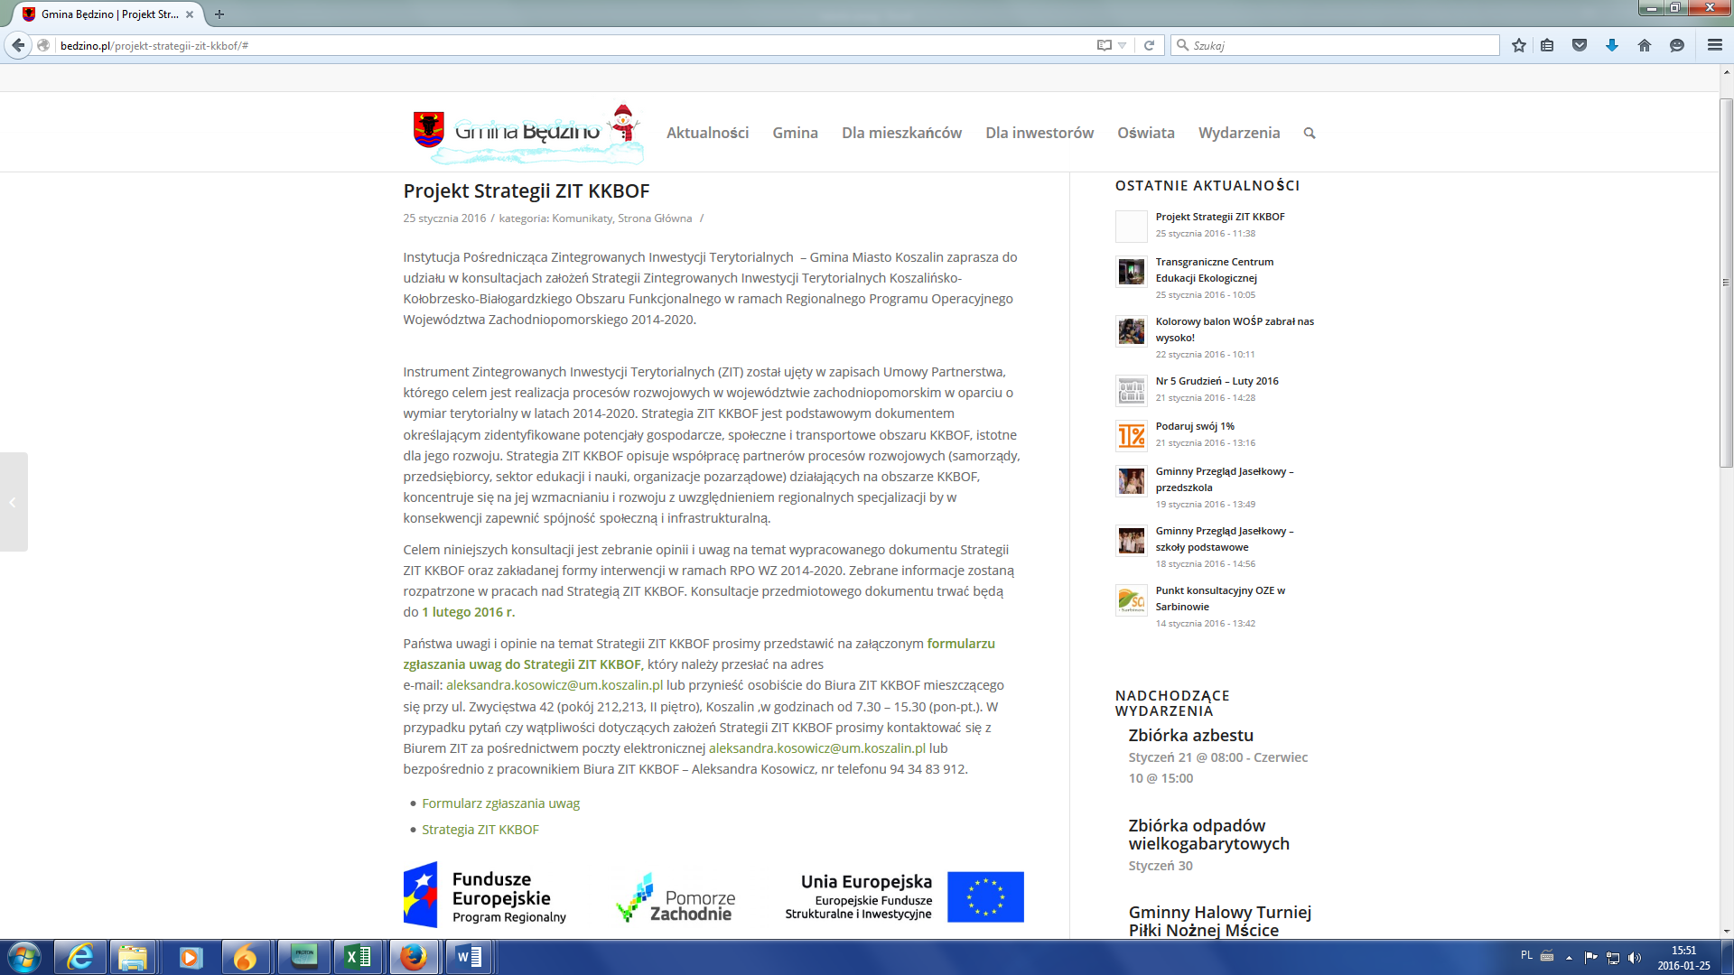

Rysunek 3. Ogłoszenie o konsultacjach społecznych Strategii ZIT Koszalińsko-Kołobrzesko-Białogardzkiego Obszaru Funkcjonalnego na oficjalnej stronie internetowej Gminy Biesiekierz
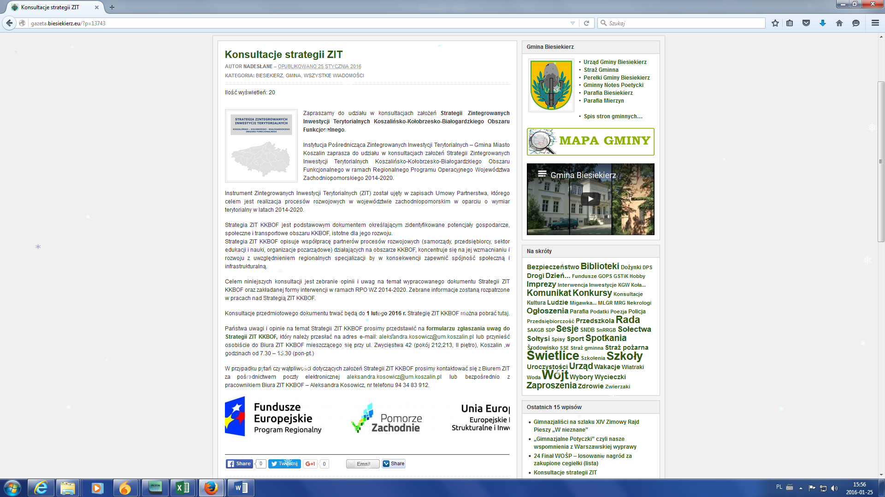

Rysunek 4. Ogłoszenie o konsultacjach społecznych Strategii ZIT Koszalińsko-Kołobrzesko-Białogardzkiego Obszaru Funkcjonalnego na oficjalnej stronie internetowej Gminy Bobolice
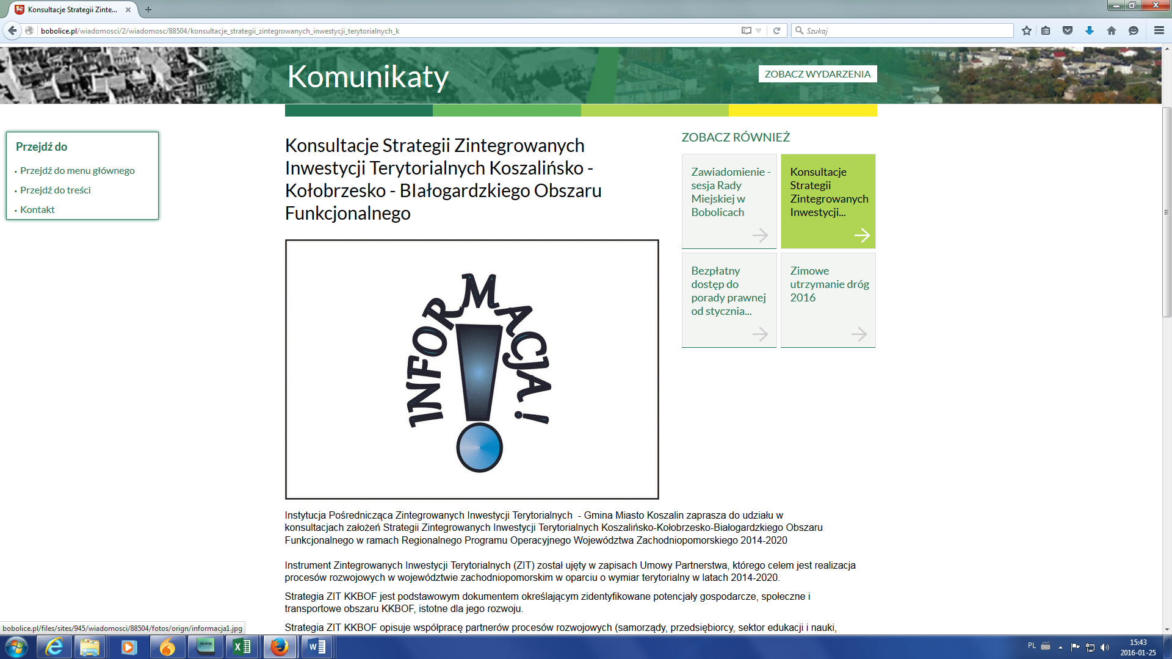

Rysunek 5. Ogłoszenie o konsultacjach społecznych Strategii ZIT Koszalińsko-Kołobrzesko-Białogardzkiego Obszaru Funkcjonalnego na oficjalnej stronie internetowej Gminy Dygowo

Rysunek 6. Ogłoszenie o konsultacjach społecznych Strategii ZIT Koszalińsko-Kołobrzesko-Białogardzkiego Obszaru Funkcjonalnego na oficjalnej stronie internetowej Gminy Białogard
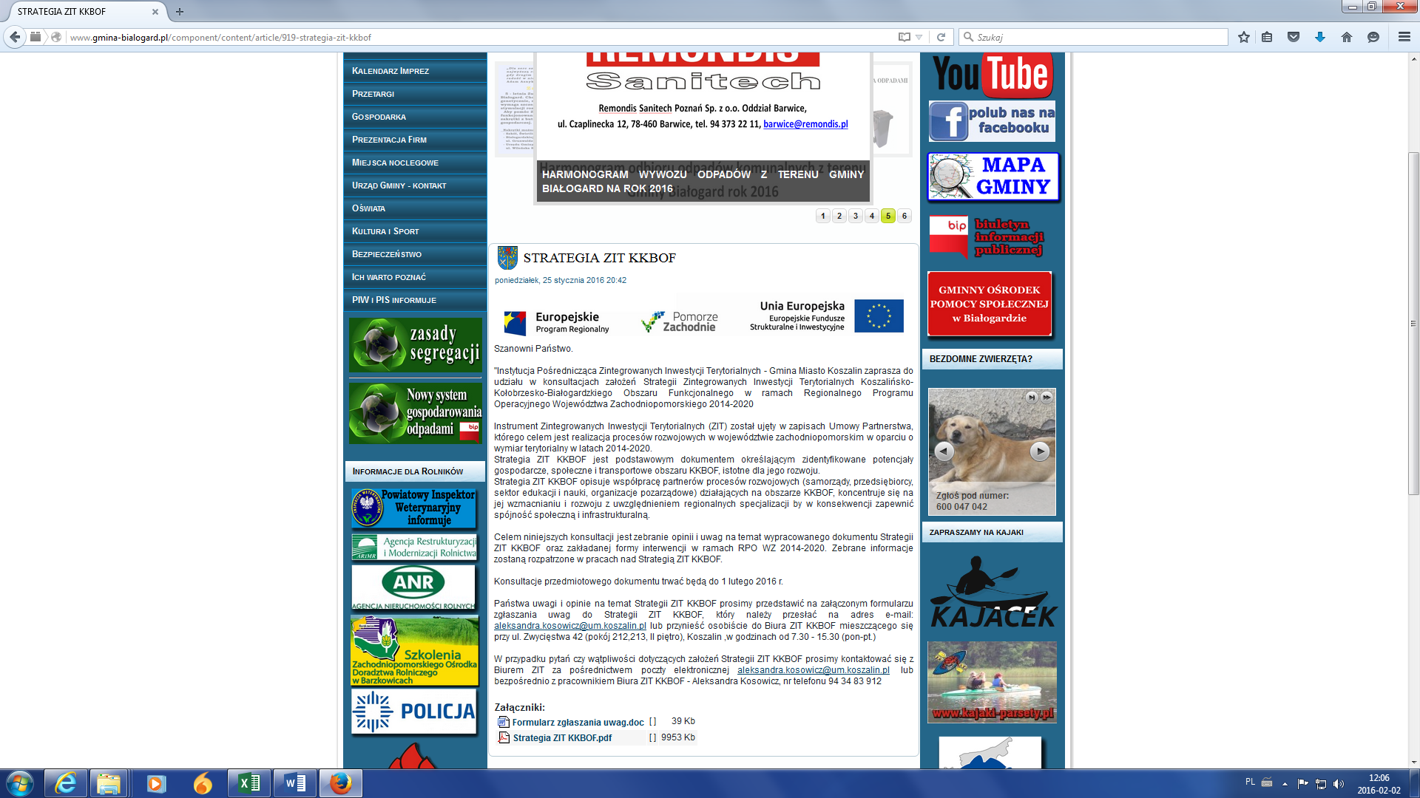

Rysunek 7. Ogłoszenie o konsultacjach społecznych Strategii ZIT Koszalińsko-Kołobrzesko-Białogardzkiego Obszaru Funkcjonalnego na oficjalnej stronie internetowej Gminy Kołobrzeg
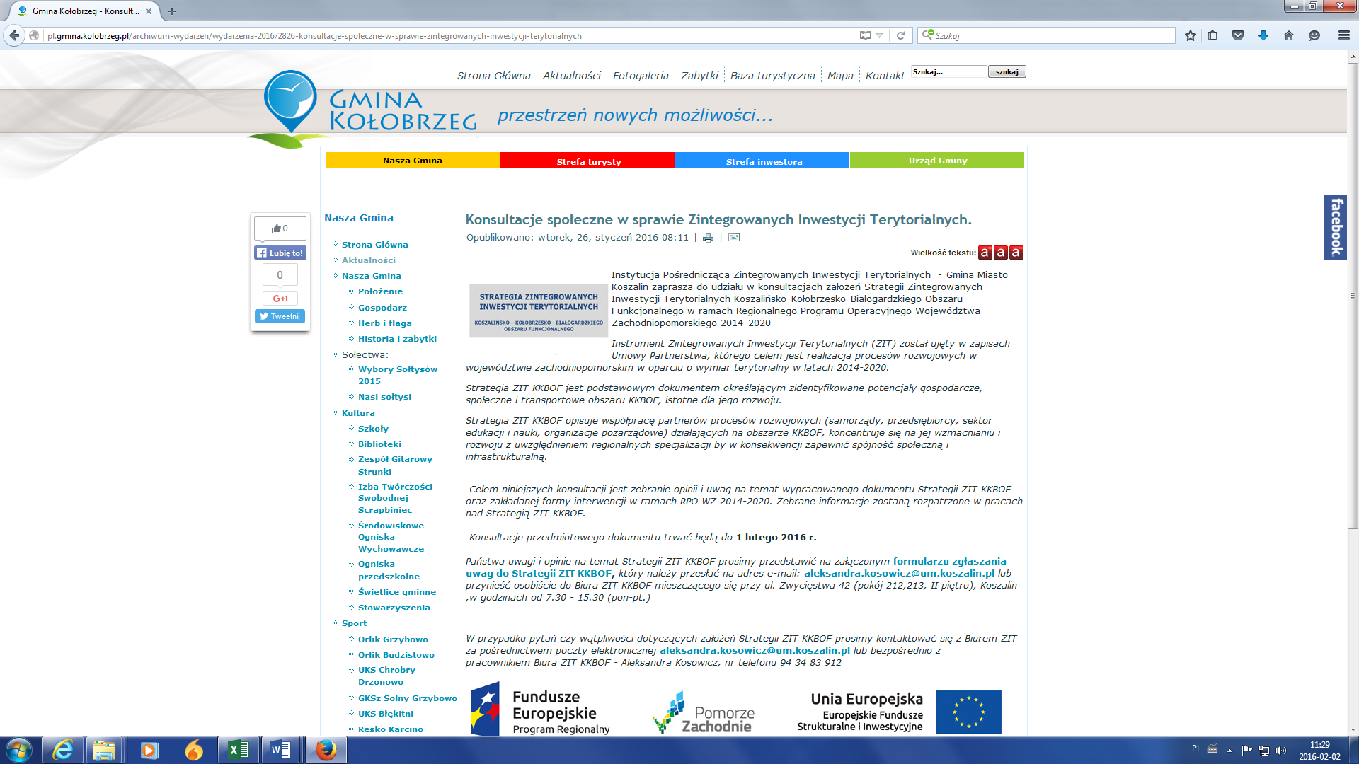

Rysunek 8. Ogłoszenie o konsultacjach społecznych Strategii ZIT Koszalińsko-Kołobrzesko-Białogardzkiego Obszaru Funkcjonalnego na oficjalnej stronie internetowej Gminy Gościno
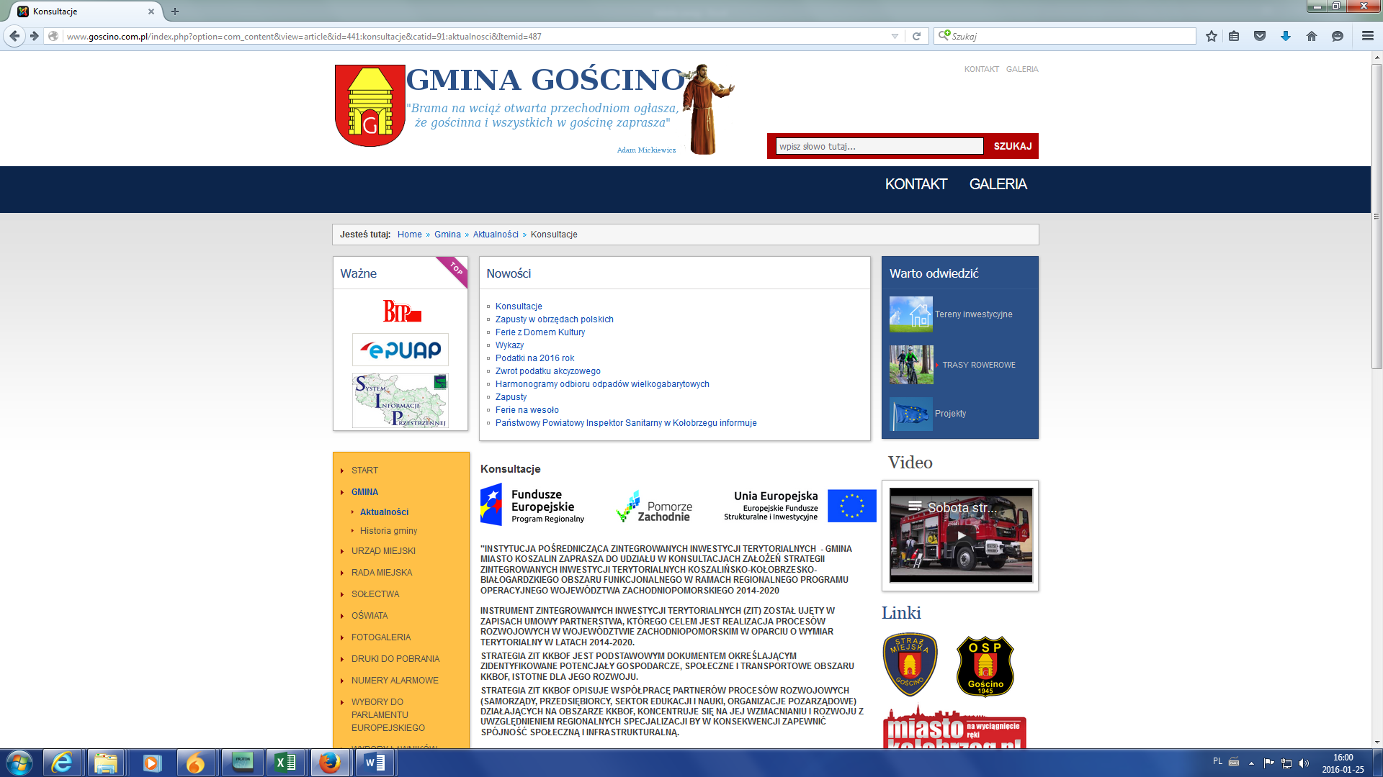

Rysunek 9. Ogłoszenie o konsultacjach społecznych Strategii ZIT Koszalińsko-Kołobrzesko-Białogardzkiego Obszaru Funkcjonalnego na oficjalnej stronie internetowej Gminy Karlino
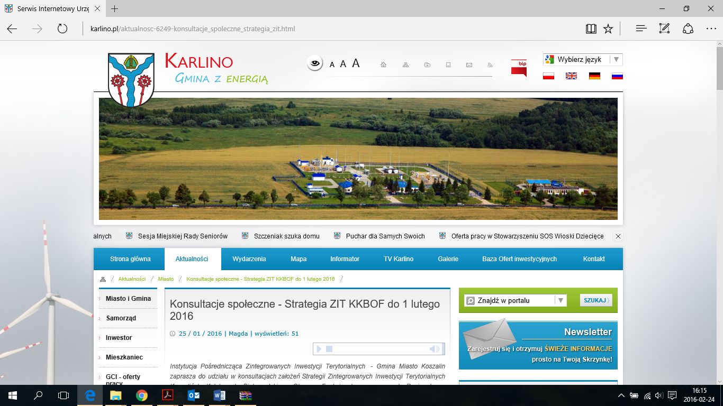

Rysunek 10. Ogłoszenie o konsultacjach społecznych Strategii ZIT Koszalińsko-Kołobrzesko-Białogardzkiego Obszaru Funkcjonalnego na oficjalnej stronie internetowej Miasta Koszalin
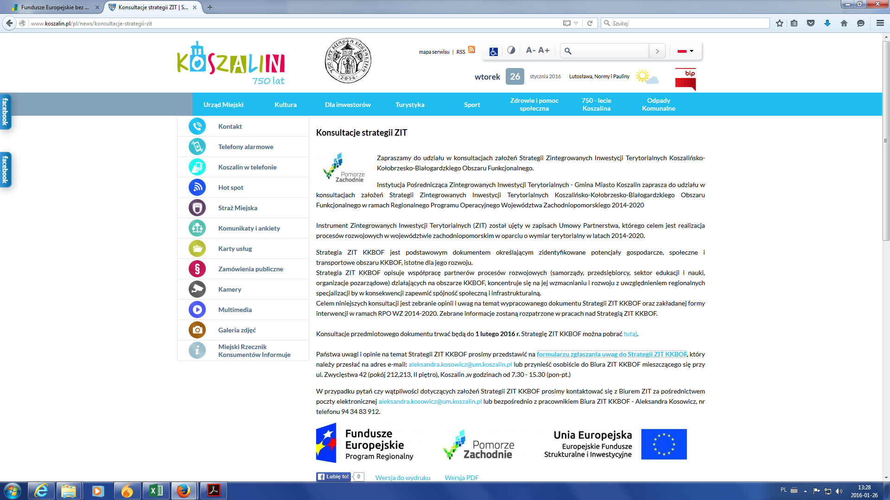

Rysunek 11. Ogłoszenie o konsultacjach społecznych Strategii ZIT Koszalińsko-Kołobrzesko-Białogardzkiego Obszaru Funkcjonalnego na oficjalnej stronie internetowej Gminy Manowo
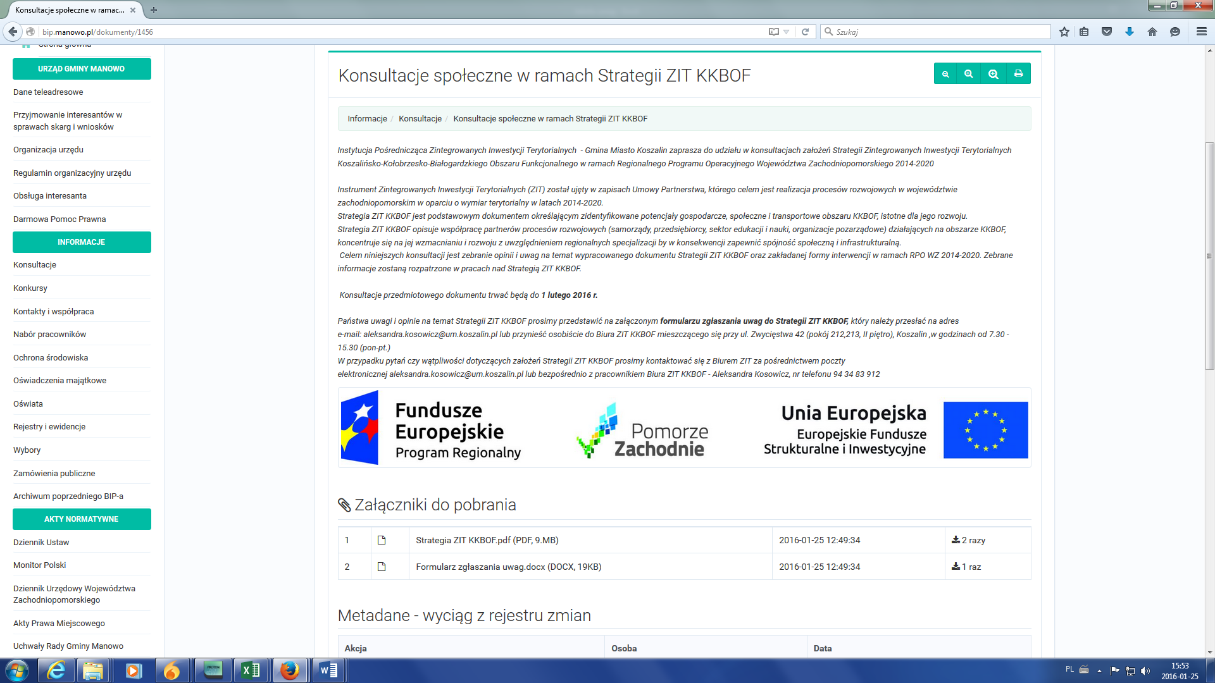

Rysunek 12. Ogłoszenie o konsultacjach społecznych Strategii ZIT Koszalińsko-Kołobrzesko-Białogardzkiego Obszaru Funkcjonalnego na oficjalnej stronie internetowej Miasta Białogard
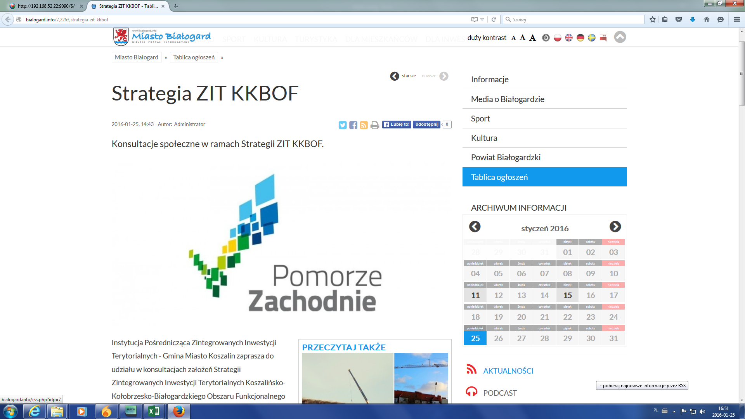

Rysunek 13. Ogłoszenie o konsultacjach społecznych Strategii ZIT Koszalińsko-Kołobrzesko-Białogardzkiego Obszaru Funkcjonalnego na oficjalnej stronie internetowej Miasta Kołobrzeg

Rysunek 14. Ogłoszenie o konsultacjach społecznych Strategii ZIT Koszalińsko-Kołobrzesko-Białogardzkiego Obszaru Funkcjonalnego na oficjalnej stronie internetowej Gminy Mielno
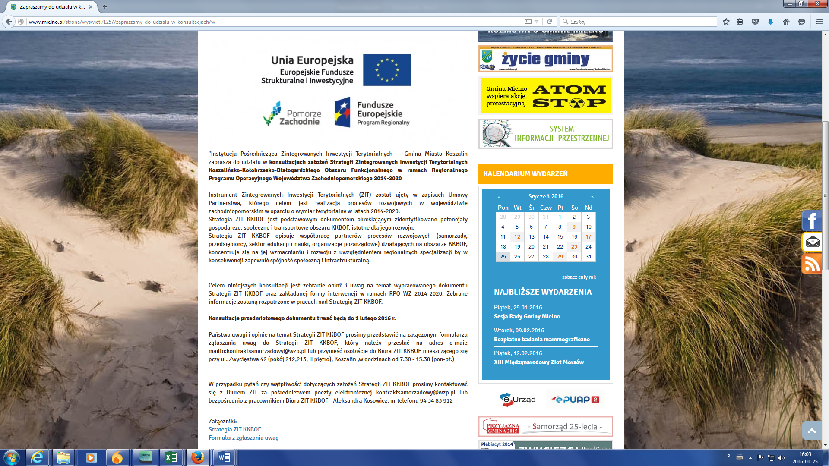

Rysunek 15. Ogłoszenie o konsultacjach społecznych Strategii ZIT Koszalińsko-Kołobrzesko-Białogardzkiego Obszaru Funkcjonalnego na oficjalnej stronie internetowej Gminy Polanów
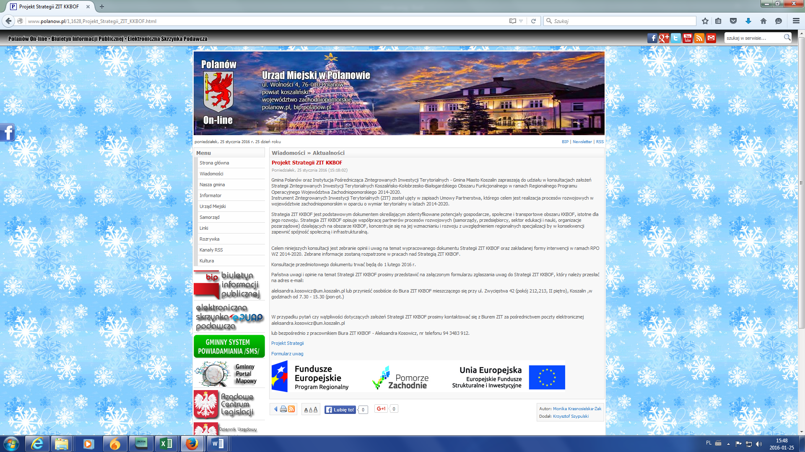

Rysunek 16. Ogłoszenie o konsultacjach społecznych Strategii ZIT Koszalińsko-Kołobrzesko-Białogardzkiego Obszaru Funkcjonalnego na oficjalnej stronie internetowej Gminy Sianów

Rysunek 17. Ogłoszenie o konsultacjach społecznych Strategii ZIT Koszalińsko-Kołobrzesko-Białogardzkiego Obszaru Funkcjonalnego na oficjalnej stronie internetowej Gminy Siemyśl
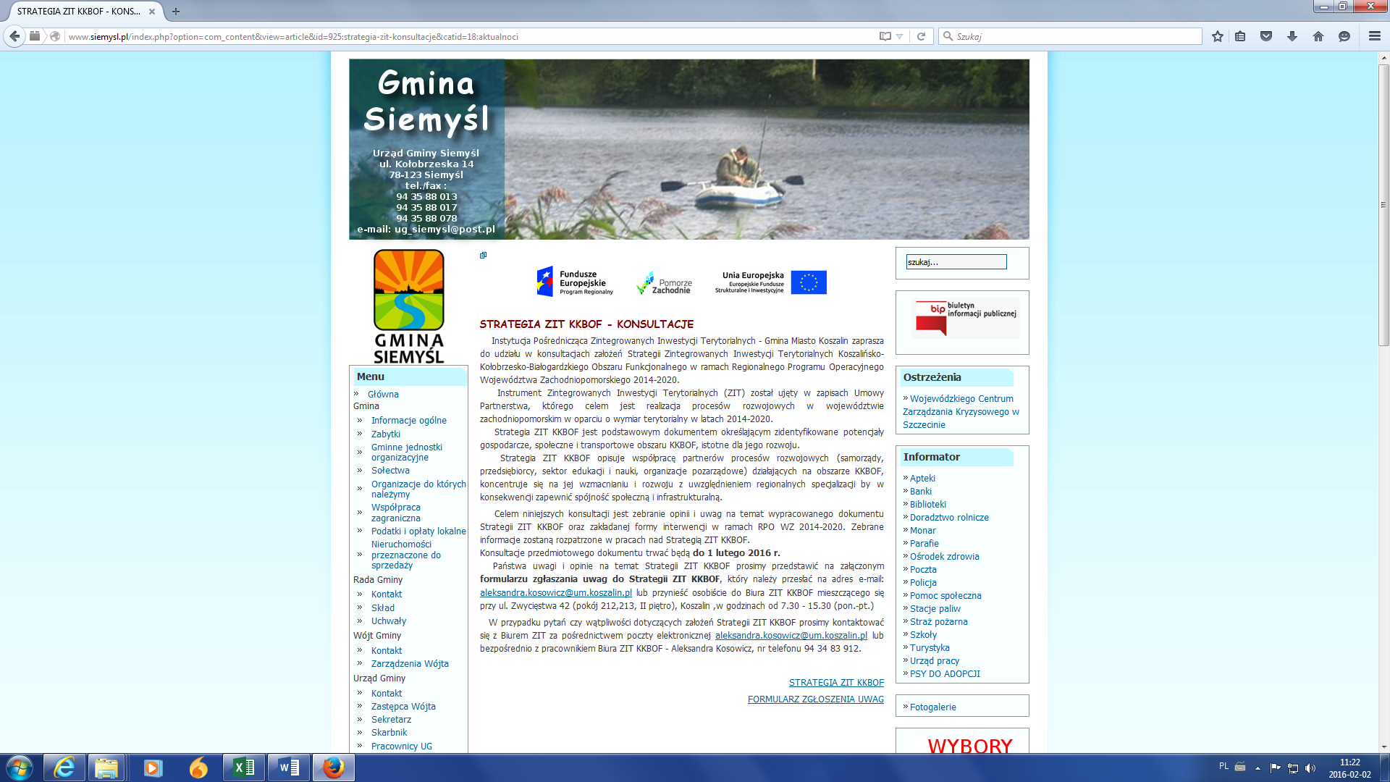

Rysunek 18. Ogłoszenie o konsultacjach społecznych Strategii ZIT Koszalińsko-Kołobrzesko-Białogardzkiego Obszaru Funkcjonalnego na oficjalnej stronie internetowej Gminy Świeszyno
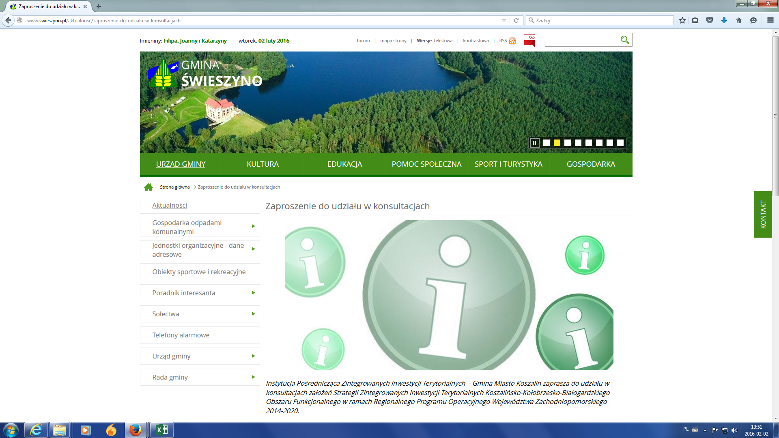

Rysunek 19. Ogłoszenie o konsultacjach społecznych Strategii ZIT Koszalińsko-Kołobrzesko-Białogardzkiego Obszaru Funkcjonalnego na oficjalnej stronie internetowej Gminy Tychowo
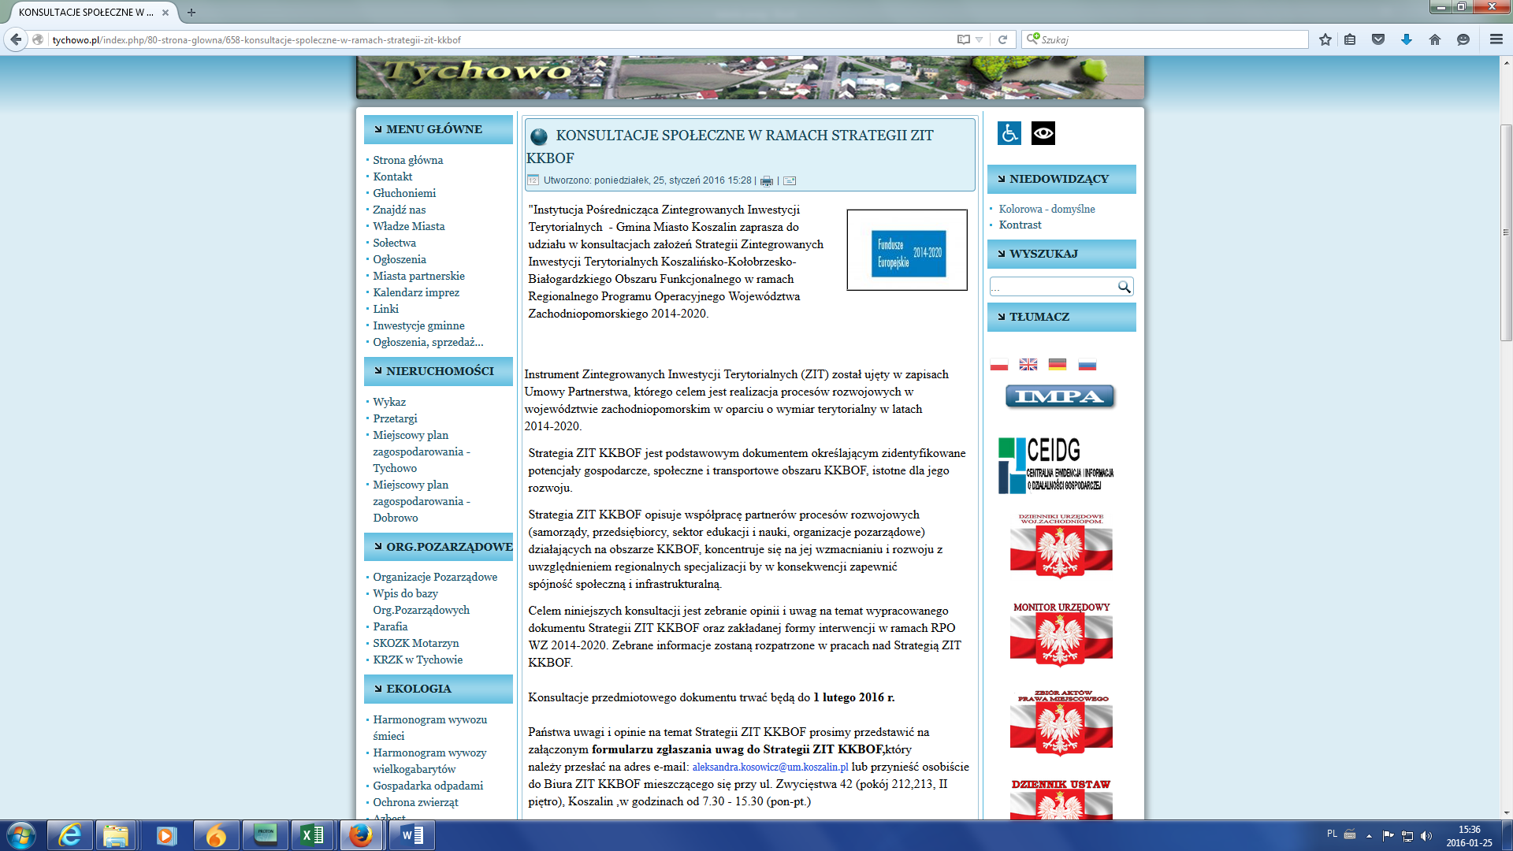

Rysunek 20. Ogłoszenie o konsultacjach społecznych Strategii ZIT Koszalińsko-Kołobrzesko-Białogardzkiego Obszaru Funkcjonalnego na oficjalnej stronie internetowej Gminy Ustronie Morskie
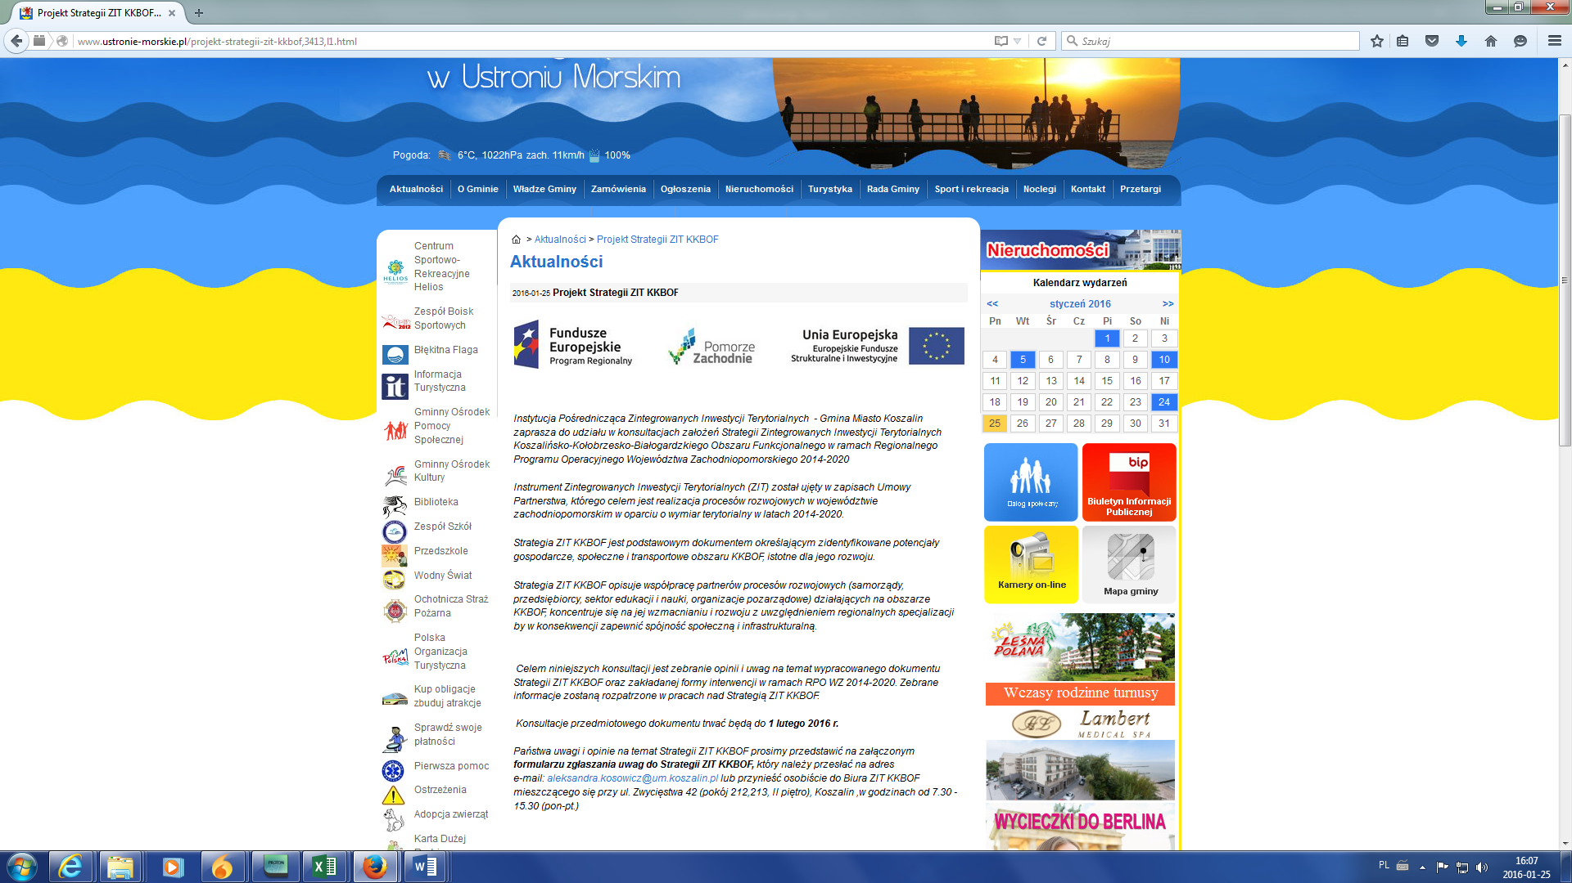

Formularz zgłaszania opinii/uwag
do projektu Strategii ZIT KKBOF

Formularz prosimy przesłać na adres email: aleksandra.kosowicz@um.koszalin.pl
do dnia 1 lutego 2016 r.

Informacje o podmiocie zgłaszającym opinię/uwagę
Imię i nazwisko | Nazwa podmiotu | Kontakt
Adres:

Telefon:

e-mail:

Ogólne opinie/uwagi dotyczące projektu Strategii ZIT dla KKBOF

Szczegółowe opinie/uwagi dotyczące projektu Strategii ZIT dla KKBOF
Lp. | Rozdział | Strona | Fragment tekstu Strategii do którego odnosi się uwaga (jeżeli uwaga odnosi się do konkretnego zapisu) | Treść uwagi | Uzasadnienie

Dziękujemy za zgłoszone uwagi, spostrzeżenia i sugestie!

Wzór formularza konsultacyjnego oraz zrzuty ekranu ze stron internetowych z ogłoszeniem z każdej z gmin zostały umieszczone w załączniku na końcu opracowania

